### 1、ClassNotFoundException

ClassNotFoundException是一个运行时异常。

从类继承层次上来看，ClassNotFoundException是从Exception继承的，所以ClassNotFoundException是一个检查异常。

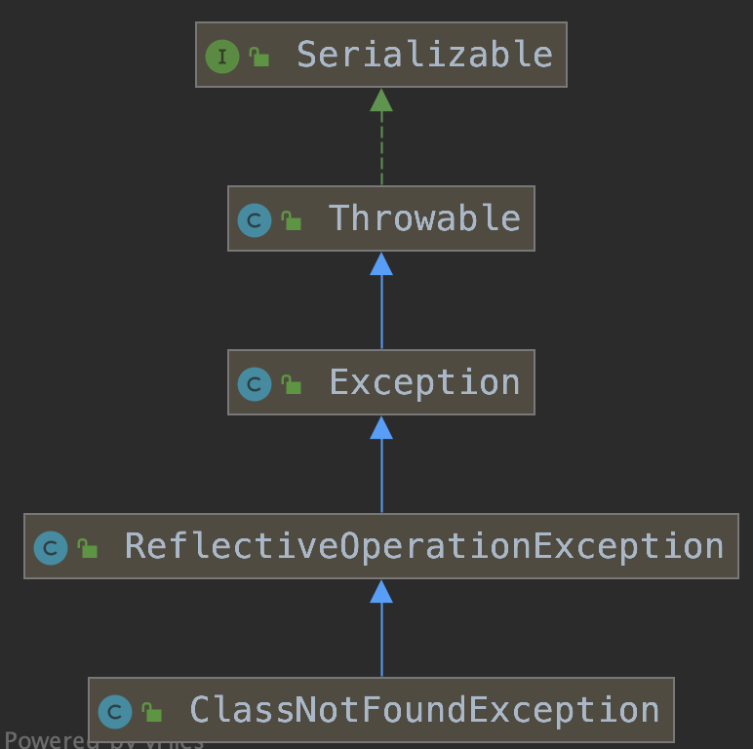

当应用程序运行的过程中尝试使用类加载器去加载Class文件的时候，如果没有在classpath中查找到指定的类，就会抛出ClassNotFoundException。一般情况下，当我们使用Class.forName()或者ClassLoader.loadClass以及使用ClassLoader.findSystemClass()在运行时加载类的时候，如果类没有被找到，那么就会导致JVM抛出ClassNotFoundException。

最简单的，当我们使用JDBC去连接数据库的时候，我们一般会使用Class.forName()的方式去加载JDBC的驱动，如果我们没有将驱动放到应用的classpath下，那么会导致运行时找不到类，所以运行Class.forName()会抛出ClassNotFoundException。

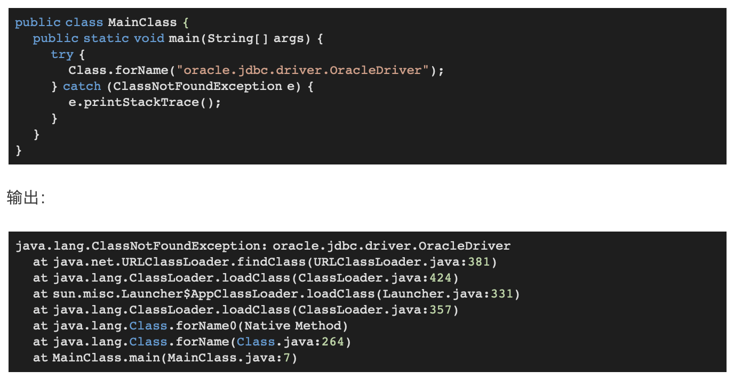

### 2、NoClassDefFoundError

NoClassDefFoundError异常，看命名后缀是一个Error。从类继承层次上看，NoClassDefFoundError是从Error继承的。和ClassNotFoundException相比，明显的一个区别是，NoClassDefFoundError并不需要应用程序去关心catch的问题。

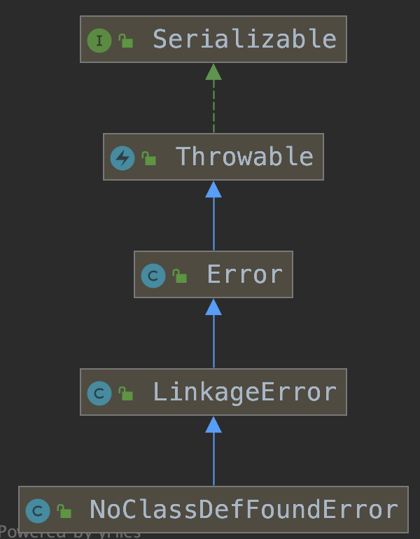

当JVM在加载一个类的时候，如果这个类在编译时是可用的，但是在运行时找不到这个类的定义的时候，JVM就会抛出一个NoClassDefFoundError错误。比如当我们在new一个类的实例的时候，如果在运行时类找不到，则会抛出一个NoClassDefFoundError的错误。

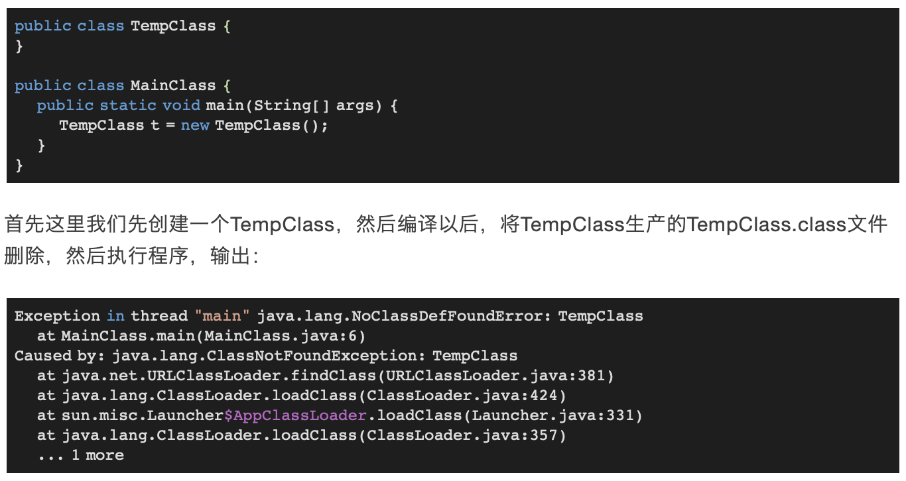

### 3、总结

